臺南市國民教育輔導團藝術與人文輔導團
106學年度第二學期第三次分區到校諮詢服務研習紀錄
一、時間：107年5月2日(星期三) 下午14時00分
二、地點：永華國小
三、主席：林秋美
四、出席：同出席簽到表
五、記錄：陳建安
六、到校諮詢服務內容：
（一）邀請高雄薪傳打擊樂團藝術總監鄭翔夫老師進行藝術教學講座
（二）手與腳的即興頑固伴奏
每個身體部位用不同號碼表示，用口白念1-8數字，一邊念一邊敲奏，培養肢體與拍子的連結反應。
（三）一小節四拍，做不同變化如：12234、02044等有出現的拍點才能拍手。分組練習共四種不同的八小節節奏，依類型設計個人口白，如幼兒園、下課時間等。
（四）組合成節奏合奏，分組展現成果。
（五）有趣的教學方法，即使不懂音樂的老師，也能跟著做出不同節奏型態的說白節奏。
臺南市106學年度第二學期國民教育輔導團-藝術與人文輔導團
第三次到校諮詢服務照片—永華國小
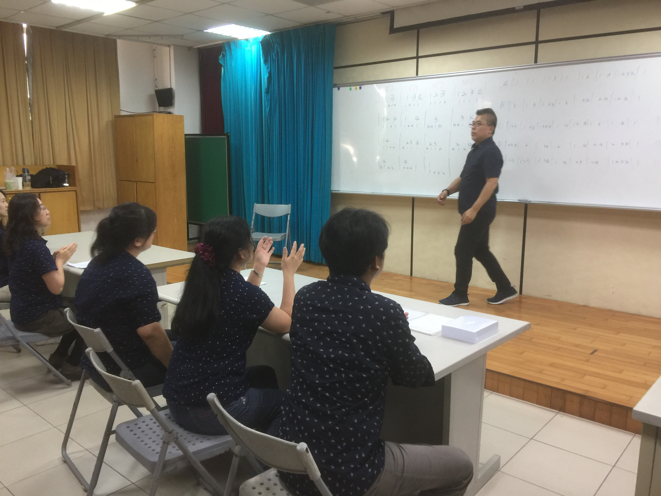
辦理日期：107年5月2 日 辦理地點：永華國小
照片說明：鄭老師示範
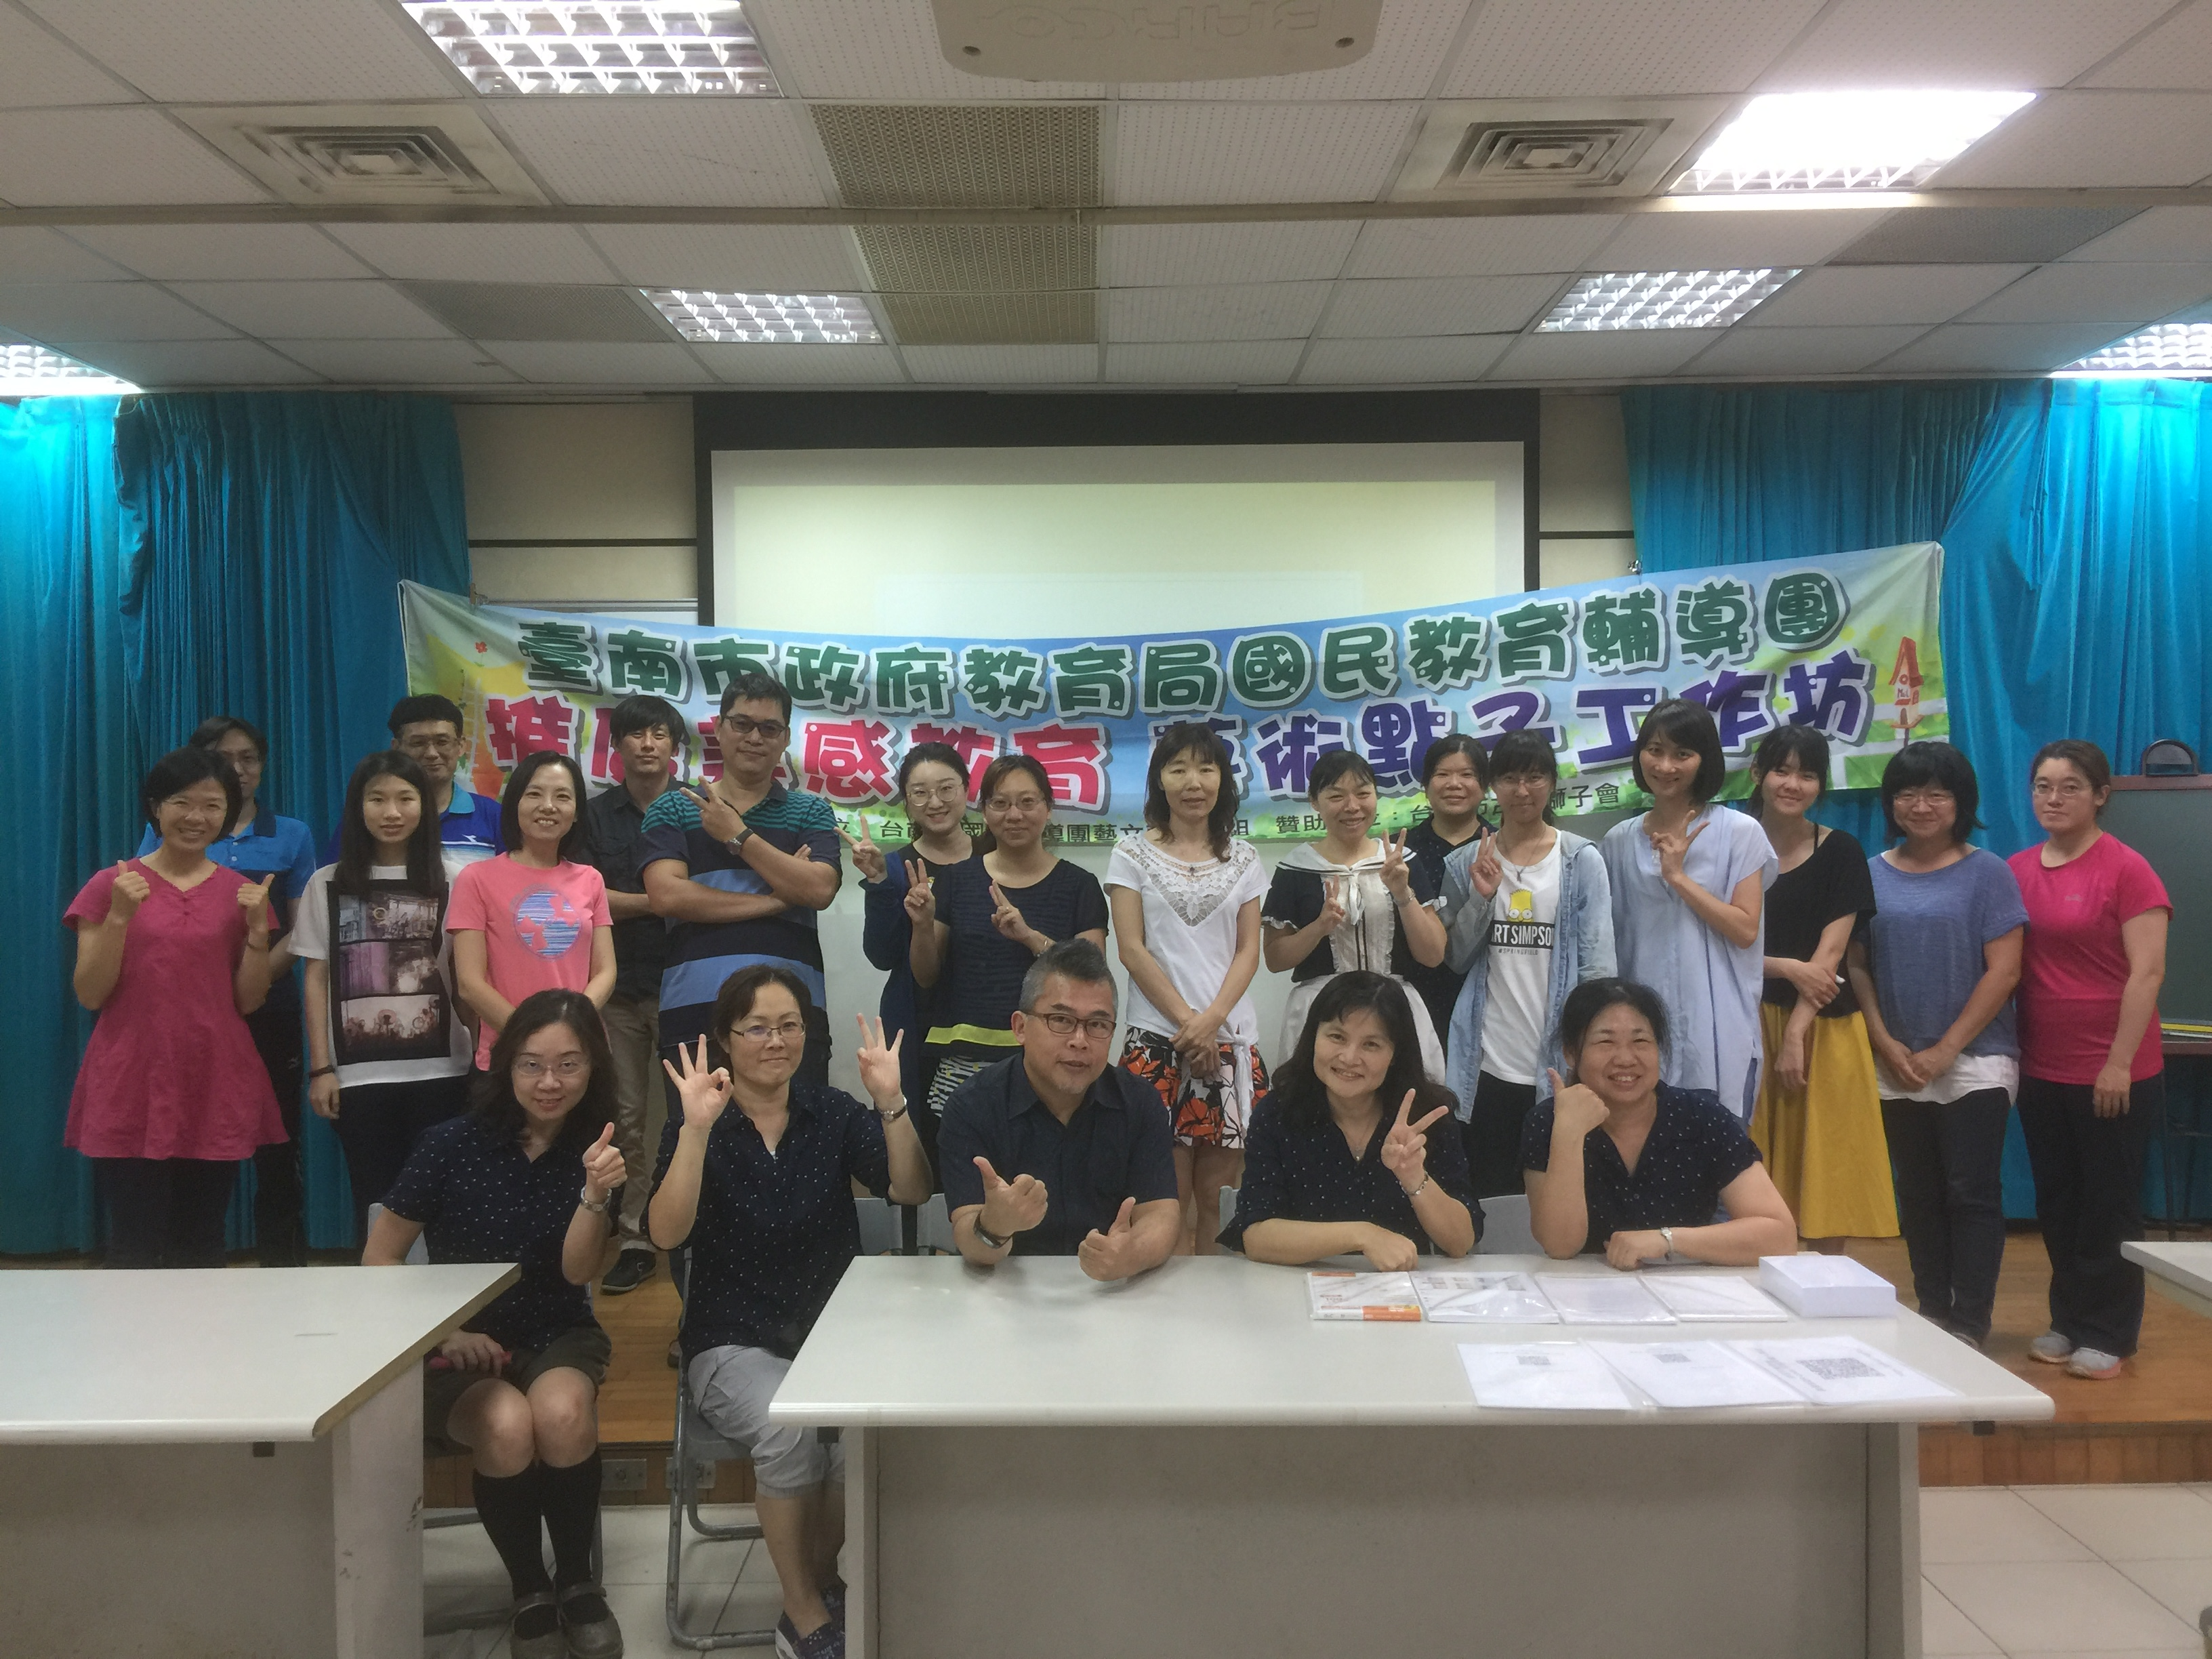
辦理日期：107年5月2日 辦理地點：永華國小
照片說明：與會教師合影

